**罗湖外语初中学校**

**初三物理学业水平评估试卷（第3周）**

**班级： 姓名：**

31．根据分子动理论分析，下列说法正确的是（　　）

A．一切物质的分子都在做无规则运动

B．露珠成球形说明分子间存在斥力

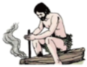C．柳絮飞扬属于分子运动

D．破碎的玻璃难以复原是因为分子间存在斥力

32．古代人们常用钻木取火，下列情况改变内能方式与其不同的是（　　）

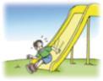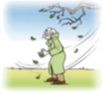

A．冬天搓手取暖 B．小朋友溜滑梯臀部发热

菁优网：http://www.jyeoo.com菁优网：http://www.jyeoo.com

C．热鸡蛋放在冷水中冷却 D．压缩空气使其内能增大

33．关于温度、内能和热量，下列说法正确的是（　　）

A．热传递和做功在改变物体内能上是等效的

B．温度高的物体含有的热量多

C．物体温度越高，内能越大，所以0℃的冰没有内能

D．物体吸收热量，内能增加，温度一定升高

34．质量，初温都相同的铜块和铝块（c铜＜c铝），使它们吸收相等的热量后，再相互接触，则（　　）

A．两物体之间不发生热传递 B．热量从铜块传向铝

C．热量从铝块传向铜 D．无法判定

35．质量相等、初温相同的水和铁砂，分别用两套完全相同的装置加热（不计热损失），加热过程中温度变化如图所示，则下列判断正确的是（　　）​

A．甲升温快、比热容小，是铁砂

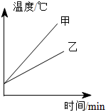B．乙升温慢、比热容大，是铁砂

C．甲升温快、比热容大，是水

D．乙升温慢、比热容小，是水